Procedimientos para la investigación

- Asegúrese de haber registrado el material que su grupo está probando encima de la tabla de datos en Resultados de deformación. Ajuste su escala de resorte de empujes y tiras para que lea “0 N” cuando no se le aplique fuerza.
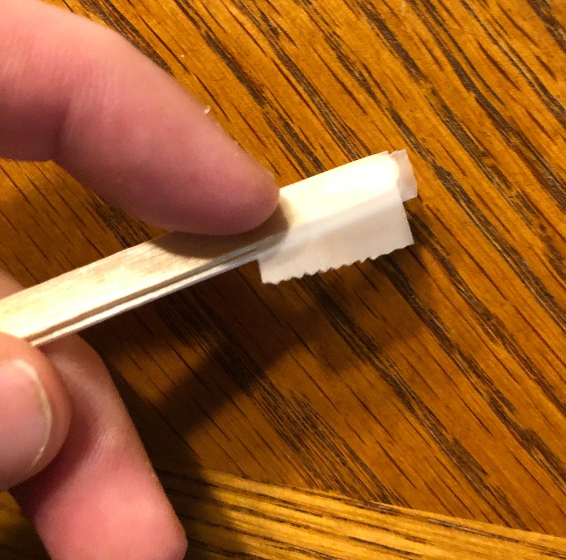
- Si está probando dos capas, pegue los bordes de las dos capas con cinta adhesiva. Use un lápiz para marcar el punto central de su objeto donde aplicarás una fuerza usando la escala de resorte.
- Coloque su material entre dos ladrillos con la cantidad de cada extremo del material superpuesto al ladrillo que acordó la clase. Pegue con cinta un extremo del material a la superficie del ladrillo.
- Mida en centímetros la altura del punto central de su objeto sobre la mesa. Registre esto en la columna B de la fila 1 y en la fila 2 de la tabla de datos en el papel Resultados de deformación.
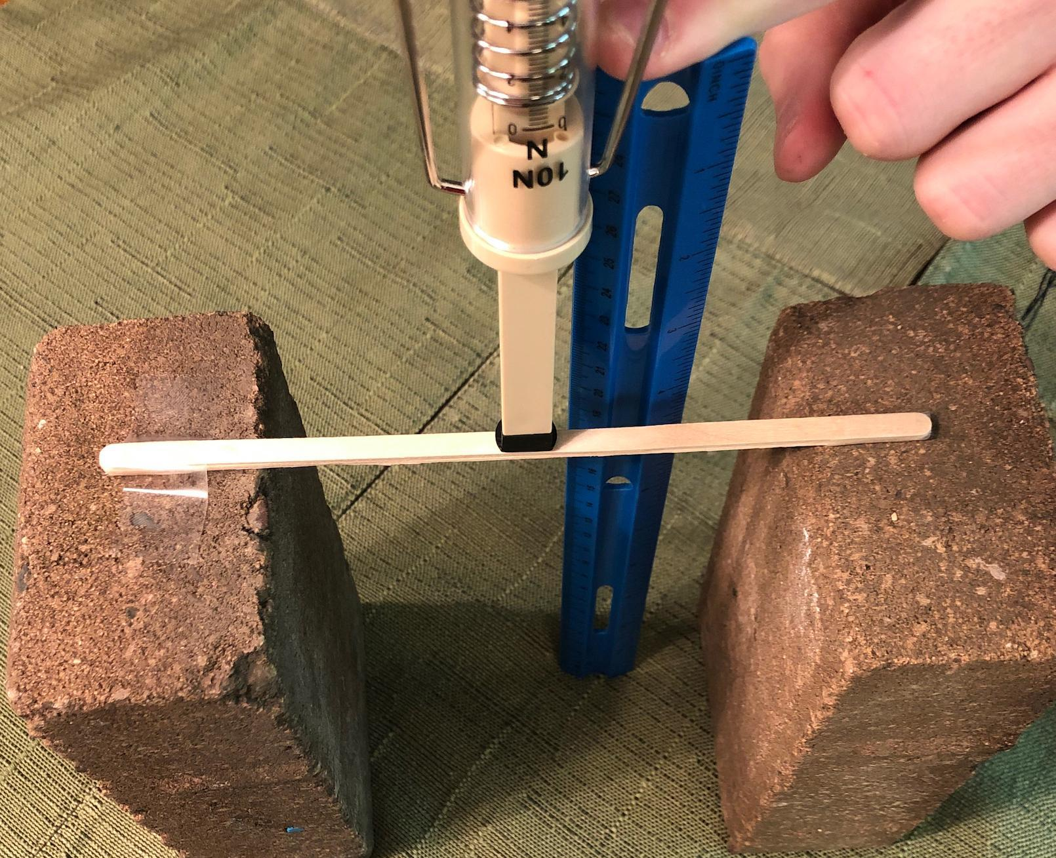
- Un miembro del grupo debe colocar una escala de resorte contra el punto central del objeto y empujar hacia abajo con una fuerza de 1 N y mantenerlo en ese nivel. Otro miembro del grupo debe medir en centímetros la altura de la viga con la fuerza que se le aplica. Haga que un tercer miembro registre esa altura en la fila 2, columna C y calcule la deformación en la columna D de la tabla de datos. En la columna A de la fila 2, escriba la fuerza utilizada, en este caso “1”.
- Elimine la fuerza del objeto. Registre en la columna F si el objeto vuelve a su forma original cuando se eliminó la fuerza.
- Repite los dos últimos pasos para obtener puntos de datos adicionales. Use diferentes cantidades de fuerza que las que ya probó. Sin embargo, reserve al menos 2 mediciones para repetir una cantidad previamente probada. Recuerde registrar la altura antes de aplicar la fuerza en la columna B y la cantidad de fuerza que aplica en la columna A.
- Cuando tenga la tabla completa, haga que otros miembros del grupo hagan una copia de los datos en sus propias tablas de datos.
- No grafique sus datos hasta que se lo indique su maestro.

